ТЕХНОЛОГИЧЕСКАЯ КАРТА УРОКА

Целевая аудитория | 10-11 классы общеобразовательных организаций всех форм и профилей обучения.  Количество обучающихся: 15-30 человек.  Наиболее оптимальное – 20-25 человек.  В Уроке могут принимать участие педагоги, выступая в качестве одной из групп, выполняя также кейсовое задание (не обязательно).
Продолжи-тельность | 45 мин. в стандартных условиях урочной или внеурочной деятельности / в условиях экскурсионного формата (финансовые органы субъектов Российской Федерации или муниципальных образований, региональные центры финансовой грамотности и пр.).  За счет лекционной части продолжительность Урока может быть увеличена до 60/90 минут.
Тема Урока | «Общественные финансы в жизни современного человека»  или  «Взаимоотношения человека с государством: общественные финансы»
Цель Урока | Формирование понимания у старшеклассников тематики общественных финансов как одного из важнейших элементов финансовой культуры современного человека, а также поведенческих установок бюджетной грамотности.
Планируемые результаты | Личностные:  - осознание ценности знаний в области общественных финансов как одного из компонентов финансовой культуры современного человека;  - понимание ограниченности финансовых ресурсов государства и возможностей их использования для развития территории проживания и региона;  - осознание необходимости уплаты налогов и последствий, которые наступают для общества в случае их неуплаты.  Метапредметные:  - развитие умения анализировать практические ситуации в области общественных финансов, устанавливать причинно-следственные связи между уплатой налогов и наличием общественных благ в месте своего проживания;  - приобретение опыта работы в группах.  Предметные:  - представление о бюджетной системе Российской Федерации и ее компонентах;  - знание о том, что такое государственный и местный бюджеты, как распределяются налоги по разным уровням бюджета;  - умение рассчитывать размер НДФЛ, в том числе суммы, которые зачисляются в региональный и местный бюджеты.
Используемые образоват. технологии, методы обучения | Метод беседы, метод диалога, метод «Мозговой штурм»  Методический прием «Последовательное заполнение схемы»  Кейс-технология
Формы организации учебной деятельности | Фронтальная (весь класс)  Групповая (4 группы)
Технические условия | - ПК с хорошим экраном со звуком (возможность показывать презентацию и видео) и выходом в интернет.  - Онлайн-таймер (по возможности) // секундомер на телефоне.  - Желательно сделать рассадку учащихся для удобной работы в группах с возможностью писать (парты / столы и стулья).  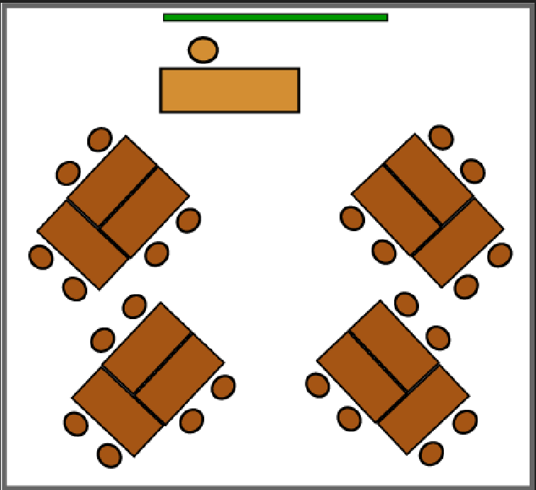  Актовый зал с прикрепленными стульями и отсутствием столов не подойдет.
Предварит. подготовка учащихся | Не требуется.  Спикер должен предварительно поинтересоваться у учителя (классного руководителя) о том, имеют ли старшеклассники опыт работы в группах, опыт решения кейсов, насколько они активны, мобильны; исходя из этого выстроить стратегию проведения Урока: если учащиеся активны, имеют опыт групповой работы, то следует больше давать возможностей им высказываться и самим решать кейсы. Если обучающиеся не привыкли к учебной активности, то спикеру следует быть готовым самому отвечать на свои вопросы и активно помогать и давать разъяснения по решению кейсов.
Предварит. подготовка к проведению урока | Требуется:  - загрузить презентацию, проверить кликер;  - подготовить к запуску видеоролики (1 и 2) – лучше скачать их до начала занятия и сохранить на флешку или жесткий диск  - распечатать приложение №1 (15 экз.);  - распечатать приложение №2 (3 экз., 4 стр.), выдается по 3 страницы каждой группе соответственно номеру группы;  - расставить парты и стулья для организации фронтальной и групповой работы старшеклассниками.
Дидактический материал (ДМ) | - Презентация  - Видеоролик 1 «Расходы государственного и местного бюджетов», 52 сек. https://drive.google.com/file/d/1yithZxgc8vKBlLiNgPWHWILKoyEMRXab/view?usp=sharing  - Видеоролик 2 «Инициативное бюджетирование», 2 мин 03 сек. https://drive.google.com/file/d/1xLSvL6v6rLasvRThSumknZm7FC2sYe-W/view?usp=sharing  - Описание практической ситуации, 1 стр. - приложение №1  - «Кейс №1» + таблица для решения, 1 стр. - приложение №2  - «Кейс №2» + таблица для решения, 1 стр. - приложение №2  - «Кейс №3» + таблица для решения, 1 стр. - приложение №2  - «Кейс №4» + таблица для решения, 1 стр. - приложение №2
Этапы урока, тайминг | Этап 1: Представление и анализ практической ситуации; постановка учебной задачи как незнания / непонимания устройства финансовой системы государства и роли гражданина в ней (4 мин.).  Этап 2: Мини-лекция спикера о том, что такое общественные финансы, как они устроены, как они связаны с финансовой грамотностью (15-18 мин.). Если на Урок отводится 60/90 минут, то данный этап длится 25/50 минут.  Этап 3: решение кейсов, презентация решений (20 мин.):  Этап 4: рефлексия, подведение итогов (3 мин.).

